

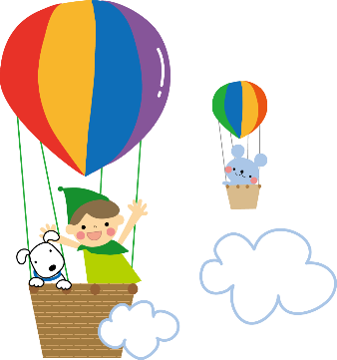

岩田小１年学年通信
Ｎｏ．10
２０２３．7．14

にじ

小学校生活，初めての夏休みが始まります。健康・安全に気をつけて楽しい思い出を作り、９月にまた元気な姿の子どもたちに会えることを願っています。
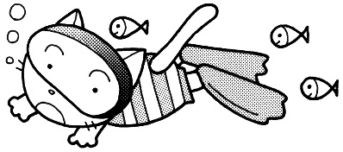
なつやすみのしゅくだい
①サマースキル
・丸つけ，直しをお願いします。
②あさがおの観察
・花の色がわかるように，早めに取りかかり，色もぬりましょう。

③日誌「なつやすみ」
・サマースキル同様，丸つけと直しもご協力をお願いします。
・１２ページの「つくってあそぼう」は，やらなくてもいいです。
やれる人はやってみましょう。
④ 絵日記 １枚
・色塗りをしてください
・お家の方で読んでいただき，誤字脱字のチェックをお願いします。

⑤読書感想文・作文・自由研究・壁新聞・ポスター・
絵画・習字・自由工作 の中から１点以上
※別紙夏休み作品募集一覧を見て選びましょう。
※応募作品により，提出日が違います。期日や応募用紙の種類を別紙 で確認していただき，学校にご提出ください。

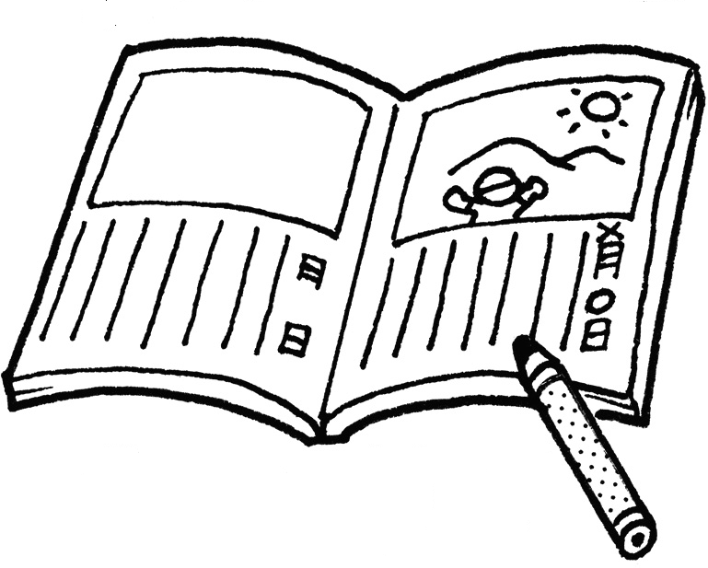8/3（木）
出校日
提出

9/1(金)
始業式
提出

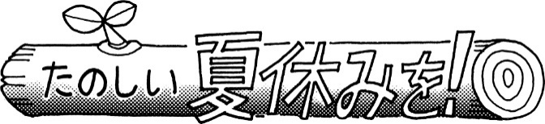
楽しい夏休みを過ごすためにも，次のことを
特に心がけましょう。
- Gumawa ng plano para sa iyong mga homework. 計画的に宿題に取り組みましょう。
- Mamuhay ng maayos ,maagang matulog para maagang gumising. 早寝，早起きをし，規則正しい生活をしましょう。
- Paglalabas ng bahay kailangan muna magpaalam sa kasamahan sa bahay at sahihin kung sino ang
kasama, umuwi sa tamang oras. 外出するときは，必ず家の人に，行き先・帰る時刻・だれと遊ぶかを言ってから出かけましょう。
- Huwag biglaang tatakbo sa daan kailangan sumunod sa tamang patakan o batas sa daan.
交通ルールを守り，道路に 飛び出さないようにしましょう。
- Kusang tumulong sa abot ng makakaya at ipagpatuloy mo ito. 自分のできるお手伝いは，すすんでしましょう。


８月３日（木）出校日
・いつも通り登校します。
【持ち物】
・サマースキル
・あさがおの観察
・８月３日締め切りの応募作品
（ある人）
・連絡帳 ・連絡袋 ・筆記用具
・水筒 ・上靴
・エプロン(給食当番だった人)
【下校時刻】
学年下校 ９：５５ごろ
９月１日（金）２学期始業式
・いつも通り登校します。
・Ｂ３日課(給食なし)
【持ち物】
・国語の教科書
・宿題全部
（日誌，絵日記，まだ出していない応募作品）
・連絡帳 ・連絡袋 ・筆記用具
・水筒 ・上靴 ・体育館シューズ
・ぞうきん２枚
・防災クッション
★道具箱を４日（月）までに持たせてください。
中身の補充・記名もお願いします。
【下校時刻】
通学団下校 １１：５０ごろ

